Инвестиционное предложение

«Организация производства меда»

Содержание

Суть проекта 3
Концепция производства меда 4
Площадка для размещения производства меда 5
Предпроектные предложения. Оценка объема инвестиций 7
Оценка эффективности проекта 10

Выполнил:
Ведущий специалист отдела
экономической экспертизы
Иванова Татьяна Витальевна

Суть проекта

Целью проекта является – организация производства меда в Краснощековском районе Алтайского края.
На сегодняшний день производство меда достаточно выгодно: расходы на обустройство пасеки единовременные, в то время как доходы будут ежегодными. Мед — дорогой продукт, но еще выгоднее сопутствующая продукция пчеловодства: прополис, маточное молочко, пыльца. Спрос на эту продукцию растет в медицине, косметологии, других отраслях.
Пчеловодство всегда было традиционным занятием в России. В настоящее время больше 90 % пчелиных семей сосредоточено в личных хозяйствах, тогда как в советские времена около 40 % товарных пчел содержалось на пасеках колхозов и совхозов. Основной объем меда производится пчеловодами-любителями, которых насчитывается около 300 тысяч, и держат они всего по 5-10 ульев. На пасеках фермерских и других хозяйств обычно содержится 50-70 пчелосемей.
По оперативным данным, в 2021 году в регионе функционировало
29 предприятий перерабатывающих мёд и пчелиную продукцию. Кроме этого, в крае осуществляют деятельность ещё ряд предприятий, использующих натуральный мёд при производстве некоторых линеек продукции. Большая часть предприятий занимается фасовкой мёда для оптовой и розничной реализации, другие же используют мёд и продукцию пчеловодства (пыльцу, пергу, прополис, маточное молочко и другое) в многокомпонентных композициях, БАД и пищевой продукции направленного оздоровительного действия. По оперативным данным годовой объем перерабатываемого мёда около 3,0 тыс. тонн. Общий ассортимент вырабатываемой продукции более 500 наименований.
В 2021 году на территории края произведено 7 996 тонн мёда (на 4 % больше, чем в 2020 году), в том числе: сельскохозяйственными организациями – 144 тонн мёда, крестьянскими (фермерскими) хозяйствами и ИП – 433 тонн мёда, хозяйствами населения – 7419 тонн мёда.
Алтайский мед пользуется спросом у многих зарубежных стран. Основными поставщиками меда продукции в регионе являются
ООО «Алтайский пасечник» и ООО «Алтайская компания «Медовый край». Среди экспортеров алтайского мёда также ООО «Алтай-Старовер», ООО «Пасеки Соловьевых», ООО «Сибирские натуральные продукты», ООО «Царь-мёд».

Концепция производства меда

Проектом предполагается производство меда жидкого и в сотах, а также сопутствующей продукции: прополис, перга, маточное молочко.
В целом технология пчеловодства предусматривает деление на два основных этапа.
Работы в летний сезон:
- Улья выставляют после зимовки на улицу в конце марта, апреля (зависит от географии), оптимально с появлением первых весенних цветов.
- При наступлении тепла (14–15 ℃) проводят ревизию пчелиных семей, чистят ульи, наполняют кормушки.
- Примерно через месяц расширяют гнезда, укомплектовывают их рамками из расчета 7–8 на одну семью.
- С июня, в период основного медосбора ульи обеспечивают достаточным количеством сот, чтобы не потерять часть продукции.
- Летом отводками формируют новые семьи. Не стоит нарушать процесс кладки яиц пчелиной маткой, чтобы увеличить сбор — это ослабляет пчелосемью.
Зимний период пчеловодства наступает после переноски ульев в зимовник, обычно в конце ноября. Пчел обеспечивают питанием в количестве не меньше
2 кг меда на рамку и пергой. Температура в помещении поддерживается на уровне
0–2 ℃, необходимо провести профилактику от грызунов. Зимовка длится 5–7 месяцев, и в первой половине состояние пчел проверяют 1–2 раза в месяц. Ближе к весне, когда появляется расплод, контролируют наличие пищи для вскармливания молоди.
Откачка меда является самой трудозатратной операцией в пчеловодстве. Ее производят в течение летнего сезона 1–3 раза. Соты отбирают из ульев, когда 2/3 из них запечатаны восковыми крышечками, на их место сразу помещают свободные. Для повышения качества продукции не рекомендуется брать мед из нижней части улья. Именно там скапливаются продукты жизнедеятельности пчел, включая повышенную концентрацию лекарственных препаратов.
Чтобы извлечение меда из сот было полным, их нагревают до 32–36 ℃, затем распечатывают на специальном столе и помещают в медогонку. Нельзя повышать температуру до 50 ℃, после этого продукт теряет свои бактерицидные и лечебные свойства. После откачивания его отстаивают в специальной емкости (ванна, бочка-гомогенизатор), где частички воска, воздушные пузырьки, случайные пчелы поднимаются вверх и удаляются.

Площадка для размещения производства меда
Краснощековский район 3,5 га
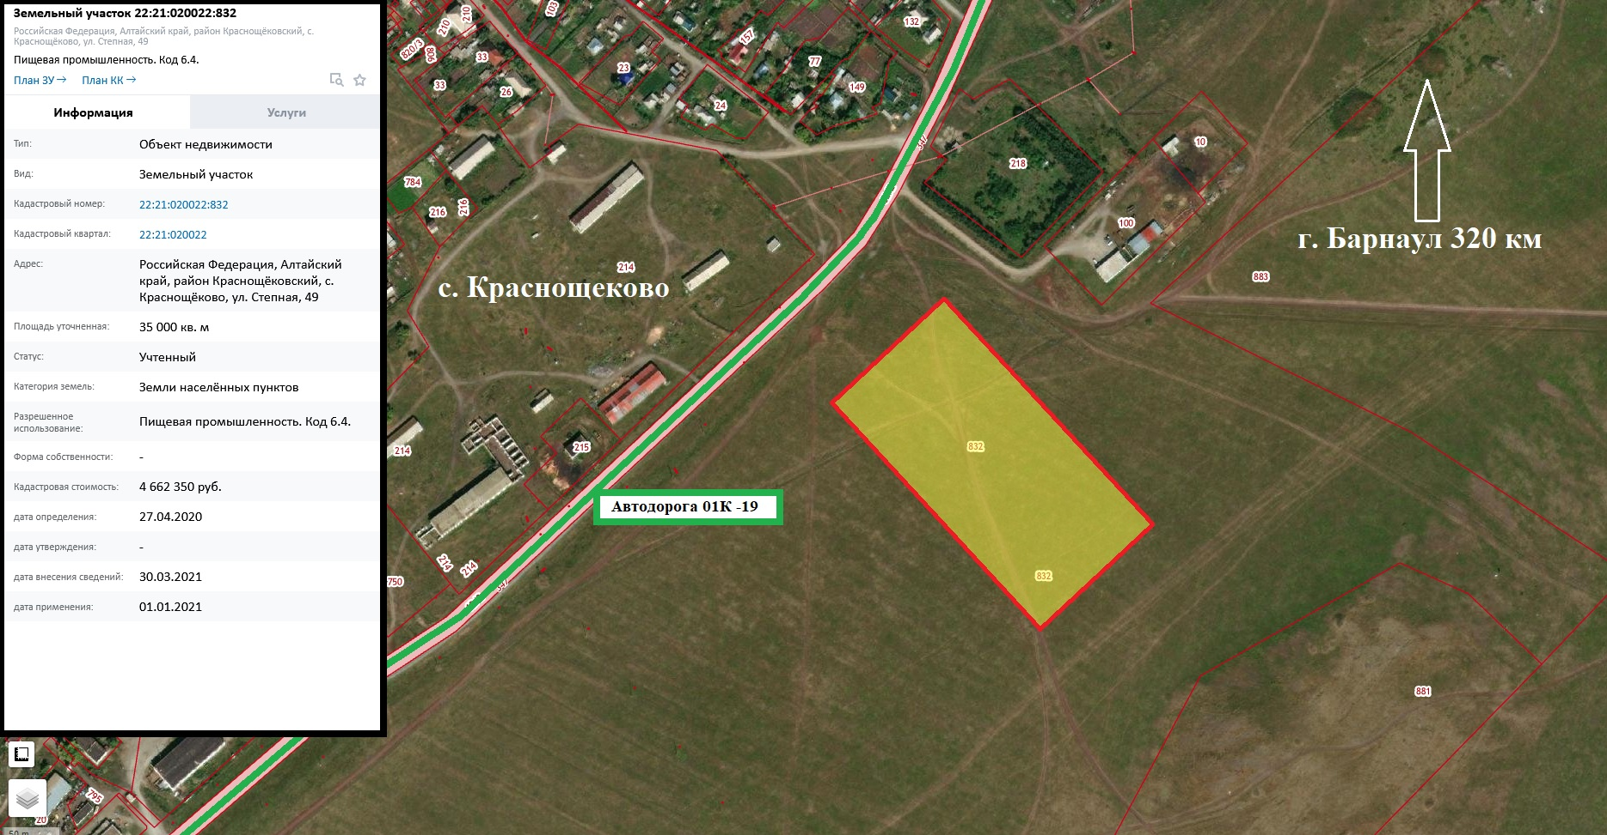

Название | Краснощековский район 3,5 га
Площадь, га | 3,5
Муниципальное образование | с. Краснощеково
Адрес | Российская Федерация, Алтайский край, район Краснощёковский, с. Краснощёково, ул. Степная, 49
Категория земель | Земли населённых пунктов
Разрешенное использование | Пищевая промышленность
Собственник | Муниципальная собственность
Газоснабжение | -
Водоснабжение | Имеется возможность подключения
Электроснабжение | Имеется возможность подключения. В 4 км на юго-запад располагается ПС «Краснощековская» №46, 1.283 МВт резерв свободной мощности
Автомобильное сообщение | Автодорога 01К – 19 в непосредственной близости
Дополнительная информация | Кадастровый номер 22:21:020022:832.  Вышеуказанный земельный участок подходит для следующих направлений: пчеловодство медово-опылительное, пчеловодство опылительное, разведенческое пчеловодство, медово-товарное пчеловодство, производственное пчеловодство, растениеводство

Предпроектные предложения. Оценка объема инвестиций

В рамках проекта планируется организация производства меда.
Необходимая сумма инвестиций – 13 023 тыс. руб.
Расчет общей суммы необходимых инвестиций представлен в таблице №1.
Период вложения инвестиций – 9 месяцев.
Численность сотрудников – 7 человек.
Система налогообложения проекта: система налогообложения для сельскохозяйственных товаропроизводителей (единый сельскохозяйственный налог).
Финансовая модель рассчитана на наличие 75% собственных средств, 25% заемных.
Условия займа: 15% годовых, на 3 года, с отсрочкой платежа 6 месяцев.

Таблица 1 – Расчет общей суммы инвестиций
Наименование | Стоимость, тыс. руб.
Строительство зданий и сооружений | 10 000
Оборудование | 2 573
Другие инвестиции | 450
ИТОГО, сумма с НДС | 13 023

Производственная программа
Расчет стоимостных показателей произведен в постоянных ценах и условиях действующих на момент расчета.
Предполагаются, что производство меда начнет функционировать с первого года (будет производиться только мед жидкий), со второго года начнется производство остальной продукции (меда в сотах, прополиса, перги, маточного молочка), а выход на планируемую загрузку произойдет на 4 году жизни проекта.
Таблица 2 – Производственная программа
Статьи | Ед. изм. | 1 год | 2 год | 3 год | 4 год
1. Мед
Планируемый объем продаж | кг | 1 000 | 4 900 | 5600 | 6 500
Цена реализации за единицу | тыс. руб./кг | 0,12 | 0,12 | 0,12 | 0,12
Выручка от реализации продукции | тыс. руб. | 120 | 588 | 672 | 780
2. Мед в сотах
Планируемый объем продаж | кг | - | 900 | 1 000 | 1 100
Цена реализации за единицу | тыс. руб./кг | 0,7 | 0,7 | 0,7 | 0,7
Выручка от реализации продукции | тыс. руб. | - | 630 | 700 | 770
3. Прополис
Планируемый объем продаж | кг | - | 30 | 30 | 40
Цена реализации за единицу | тыс. руб./кг | 7 | 7 | 7 | 7
Выручка от реализации продукции | тыс. руб. | - | 210 | 210 | 280
4. Перга
Планируемый объем продаж | кг | - | 700 | 1 000 | 1 300
Цена реализации за единицу | тыс. руб./кг | 3 | 3 | 3 | 3
Выручка от реализации продукции | тыс. руб. | - | 2 100 | 3 000 | 3 900
5. Маточное молочко
Планируемый объем продаж | кг | - | 8 | 12 | 16
Цена реализации за единицу | тыс. руб./кг | 300 | 300 | 300 | 300
Выручка от реализации продукции | тыс. руб. | - | 2 400 | 3 600 | 4 800
Общая выручка | тыс. руб. | 120 | 5 928 | 8 182 | 10 530

Затраты на производство и сбыт

Рисунок 1- Структура доходности (тыс. руб.)
Основные статьи затрат на производство и сбыт представлены в таблице 3. Затраты на сырье и материалы составляют 39,2% в общей структуре затрат на производство и сбыт.
Таблица 3 – Структура затрат
Статья затрат | Стоимость затрат в год,  тыс. руб.
Общепроизводственные расходы  Затраты на содержание оборудования, материалы, продукцию и услуги поставщиков,  расходы на текущий ремонт зданий и сооружений и т.д. | 1 361
Затраты на оплату труда и страховые взносы | 2 109
Итого | 3 470

Для реализации проекта необходимо привлечение работников в количестве 7 штатных единиц. Наемные работники привлекаются к работе только в сезон (2-3 квартал), сторож же работает на постоянной основе.
Таблица 4 – Штатное расписание
Должность | Количество штатных единиц | Заработная плата в мес., тыс. руб. | ФОТ, в мес., тыс. руб.
Административный персонал | - | - | -
Генеральный директор/бухгалтер | 1 | 45 | 45
Производственный отдел | - | - | -
Наемные работники | 4 | 25 | 100
Сторож | 2 | 20 | 40
ИТОГО | 7 | - | 185

Оценка эффективности проекта

Основные характеристики экономической эффективности инвестиций, рассчитанные на основании дисконтируемых денежных потоков:
1) период окупаемости - это время, требуемое для возмещения начальных инвестиций за счет чистого денежного потока, генерируемого проектом. Для данного проекта он равен 4,2 года;
2) если при расчете данного показателя учесть ставку дисконтирования, то получится дисконтированный срок окупаемости, который учитывает временную стоимость финансовых ресурсов. Для данного бизнес-плана он равен 5,5 лет;
3) чистая текущая стоимость проекта (NPV) при интервале планирования 5,5 лет составляет 1 371 тыс. руб. Положительная величина NPV подтверждает целесообразность вложения средств на рассматриваемый проект;
4) реальная внутренняя норма прибыли проекта (IRR), или условная ставка дохода по проекту с учетом инфляции, составляет 20%;
5) показатель прибыльности (доходности) проекта равен 1,11. Данный коэффициент характеризует отношение дисконтированного дохода к инвестиционным затратам (на 100 тыс. руб. инвестиций приходится 11 тыс. руб. чистого денежного потока, рассчитанного за период планирования). На основании выполненных расчетов определены основные показатели эффективности проекта, которые представлены в таблице 5.

Таблица 5 – Основные показатели эффективности проекта
Объем инвестиций, тыс. руб. | 13 023
Простой срок окупаемости проекта (PBP), лет | 4,2
*Дисконтированный срок окупаемости проекта (DPP), лет | 5,5
Чистая приведенная стоимость (NPV), тыс. руб. | 1 415
Внутренняя норма доходности (IRR),% | 20
Индекс доходности инвестиций ID | 1,11

При расчете ставки дисконтирования учтены уровень инфляции по данным ЦБ РФ на ноябрь 2022 г., который составляет 13,7 %, а также ставка рефинансирования ЦБ РФ с 08.11.2022 года – 7,5 %

